2. Nested Statements and Scope

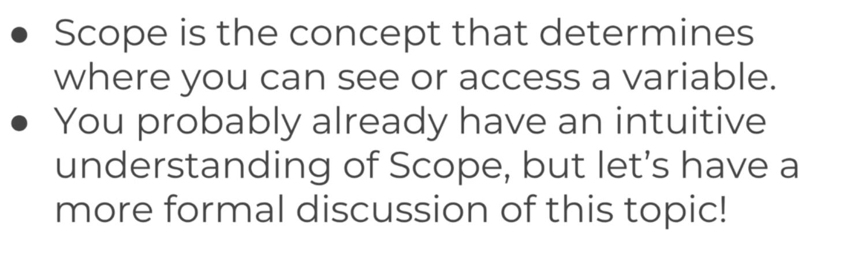

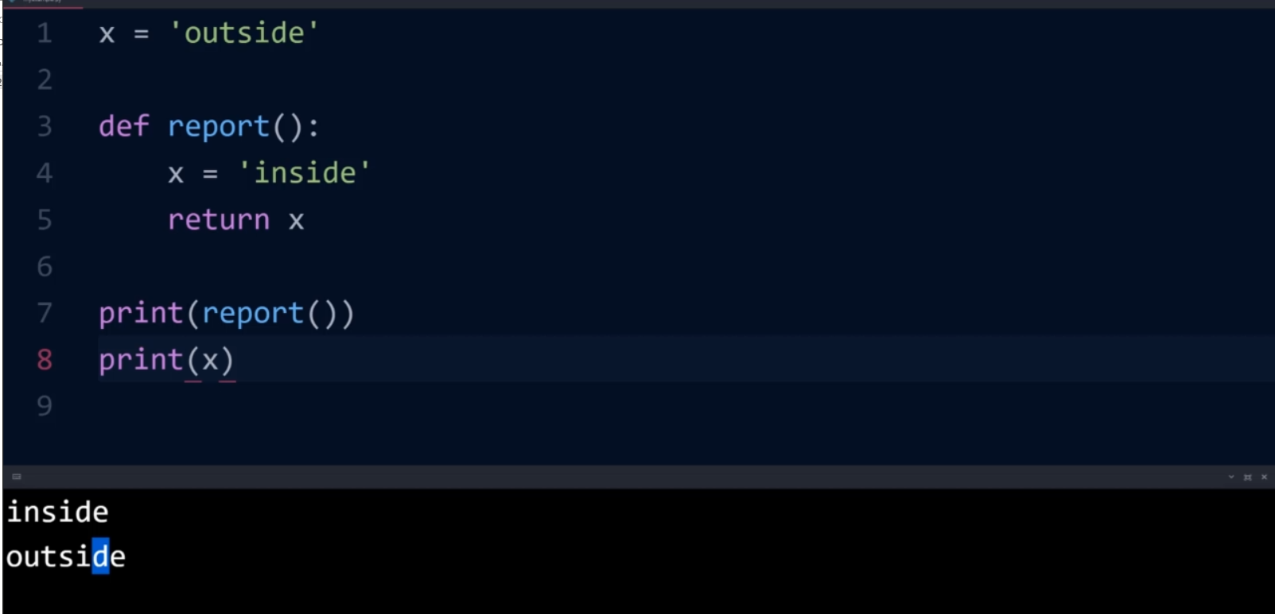

Biến trong hàm và ngoài hàm

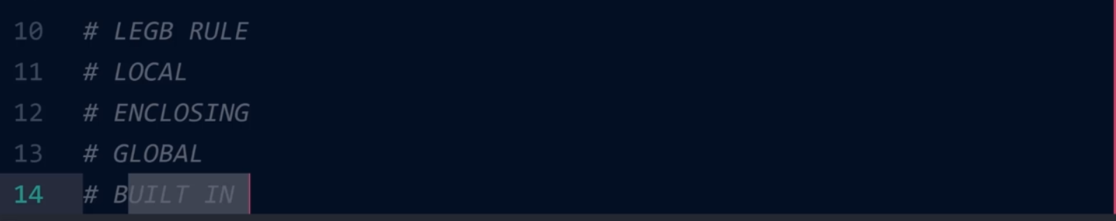

Thứ tự scope

Theo trên xuống dưới

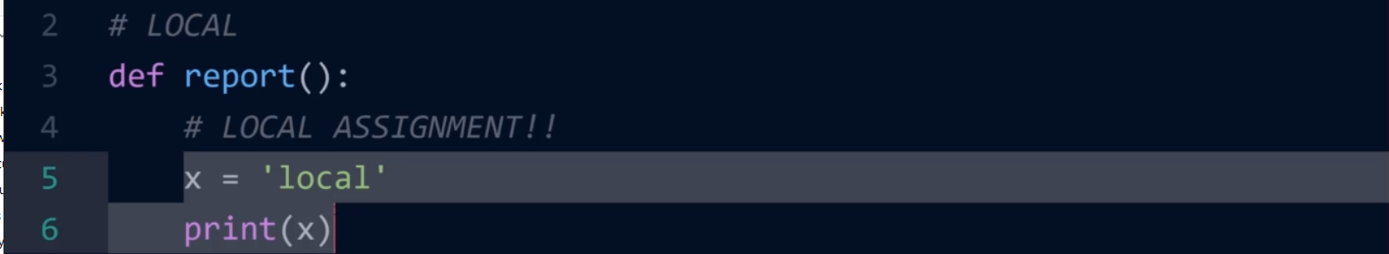

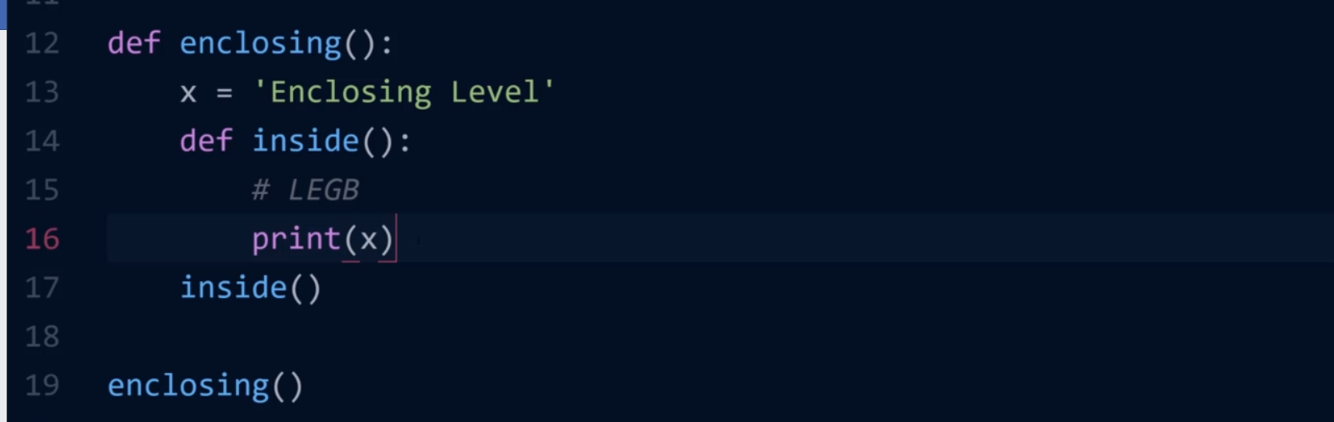

Đầu tiên kiếm x trong local Inside() không có -> enclosing có x=’enclosing leval’ nếu ko có thì đi ra tiếp global, tiếp tục theo quy tắc đó

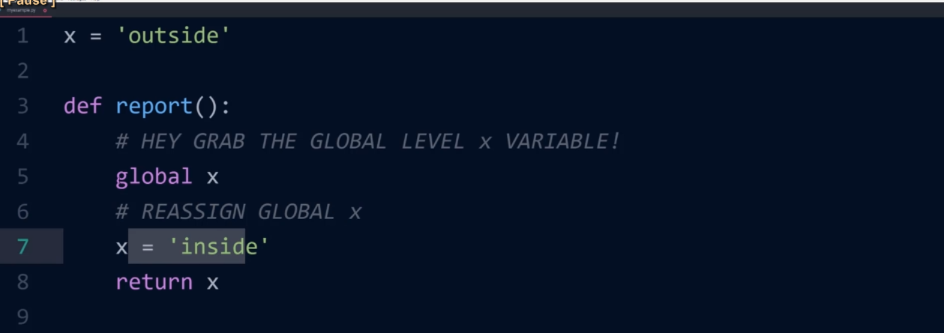

Dùng từ khóa global để dùng biến global trong local

Khi đó thì x = ‘inside’ là phép gán biến x local, và x sẽ là ‘inside’ ko còn ‘outside’ nữa

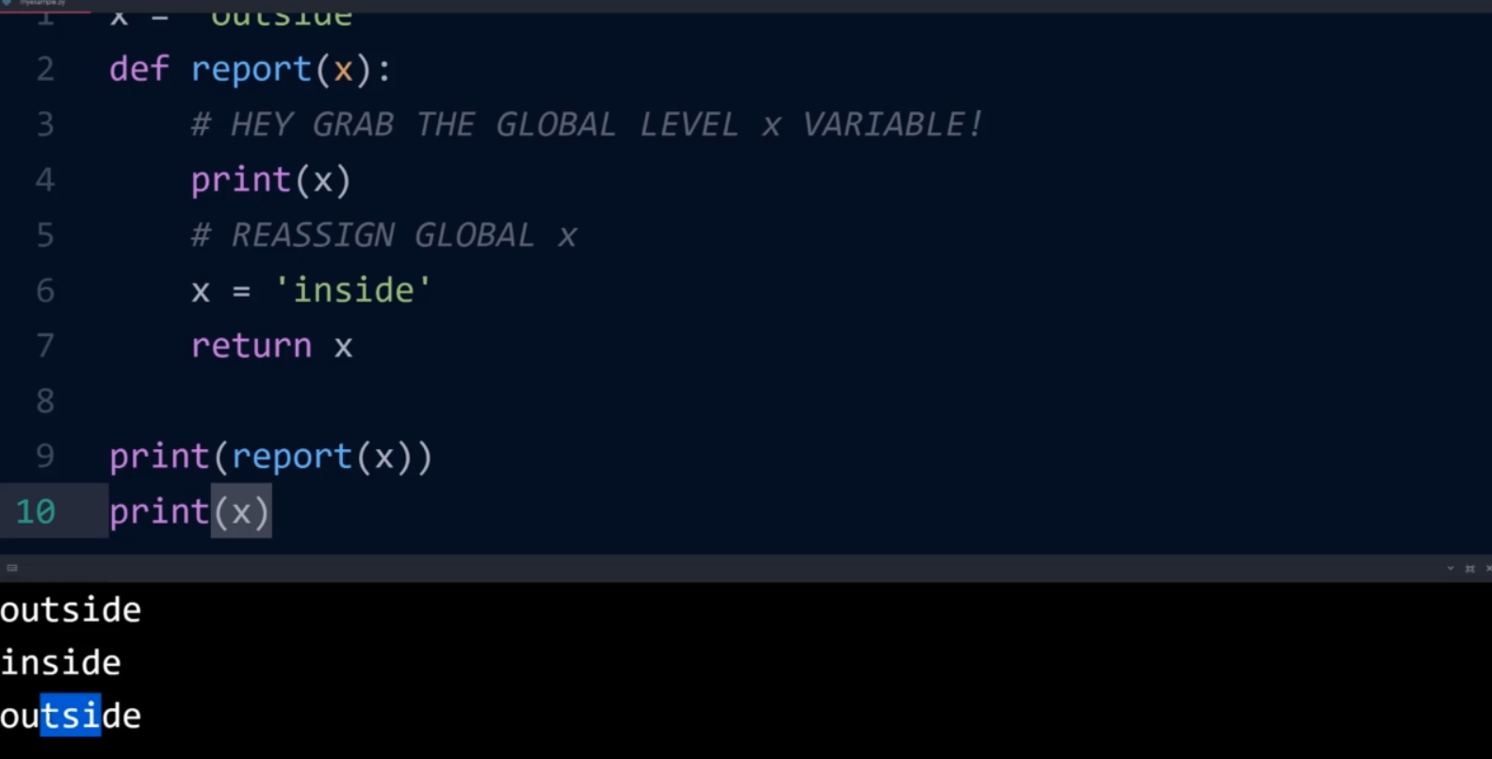

X local chưa được khai báo nên print đầu tiên là in x global

3. Object Oriented Programming - Part One

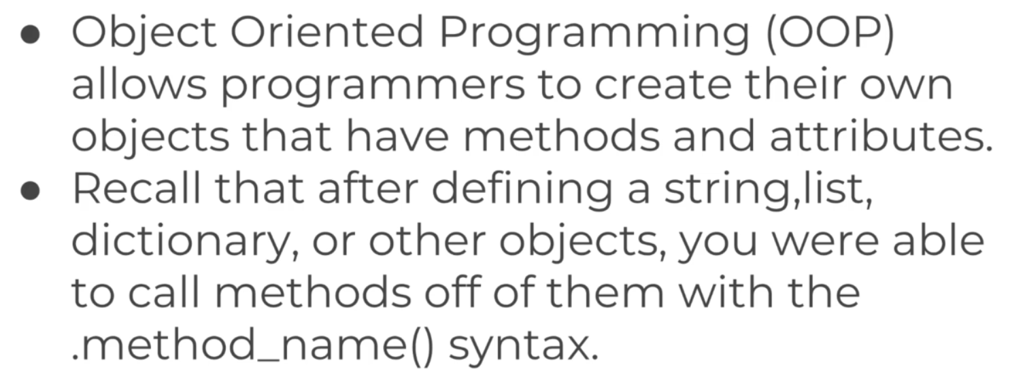

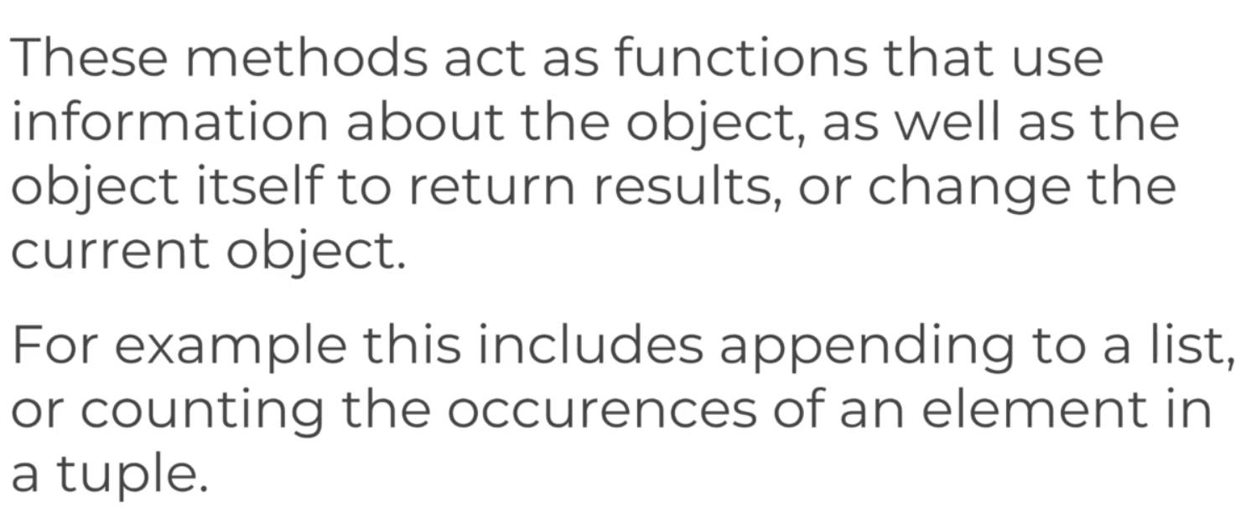

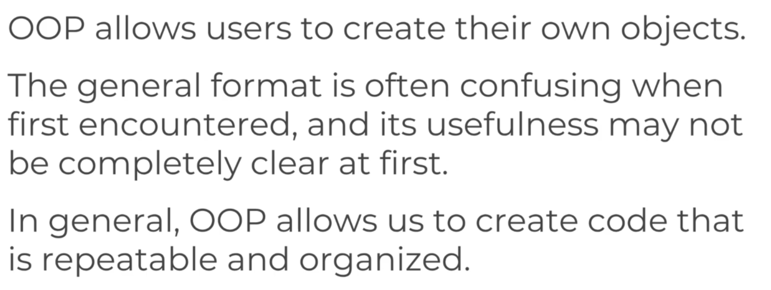

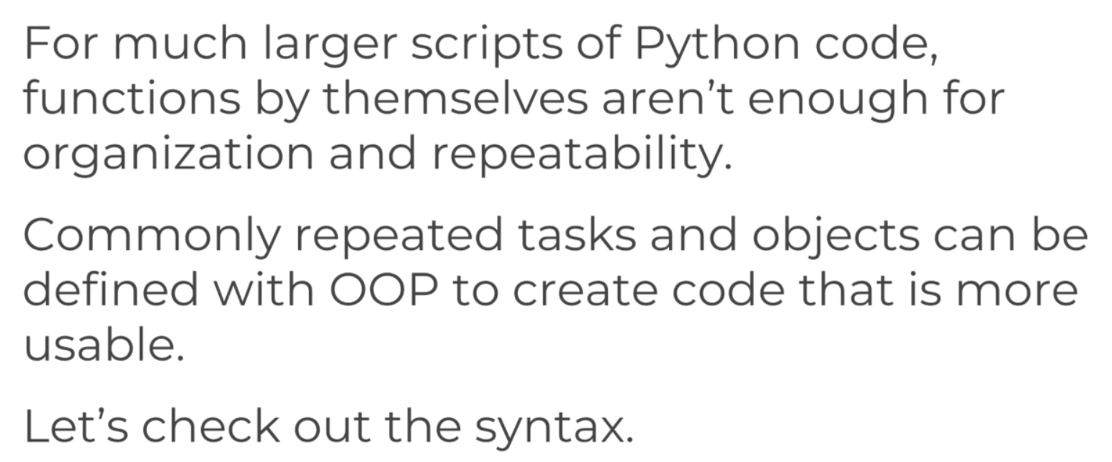

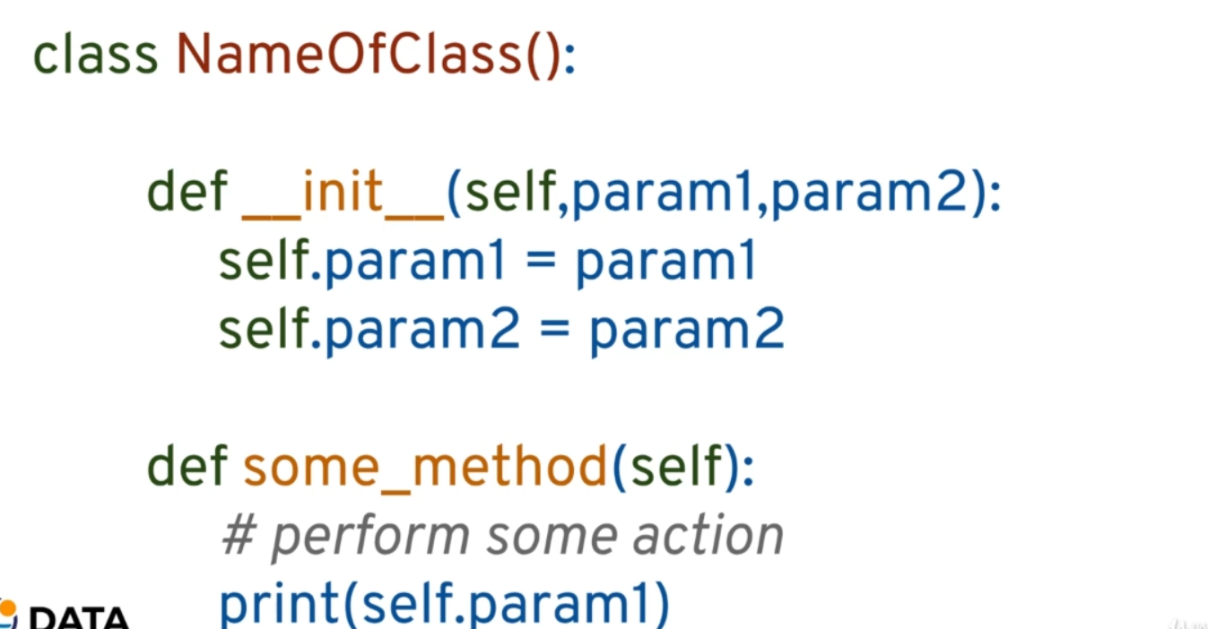

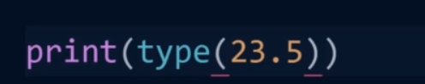type giống typeof của js

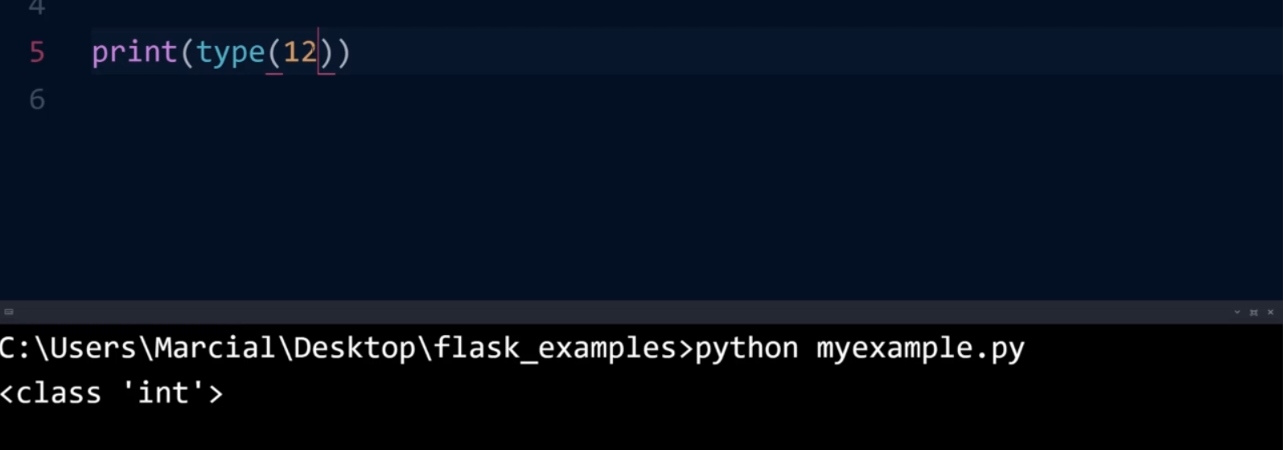

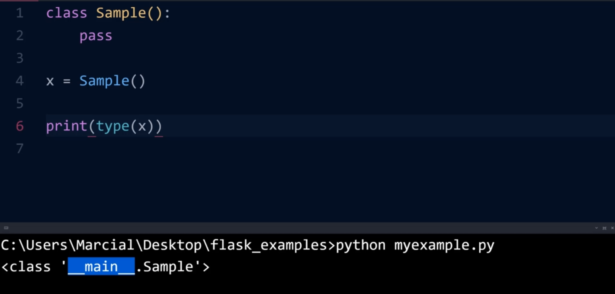

Sample rỗng nên để chữ pass

* Type của x được tạo ra từ class sample

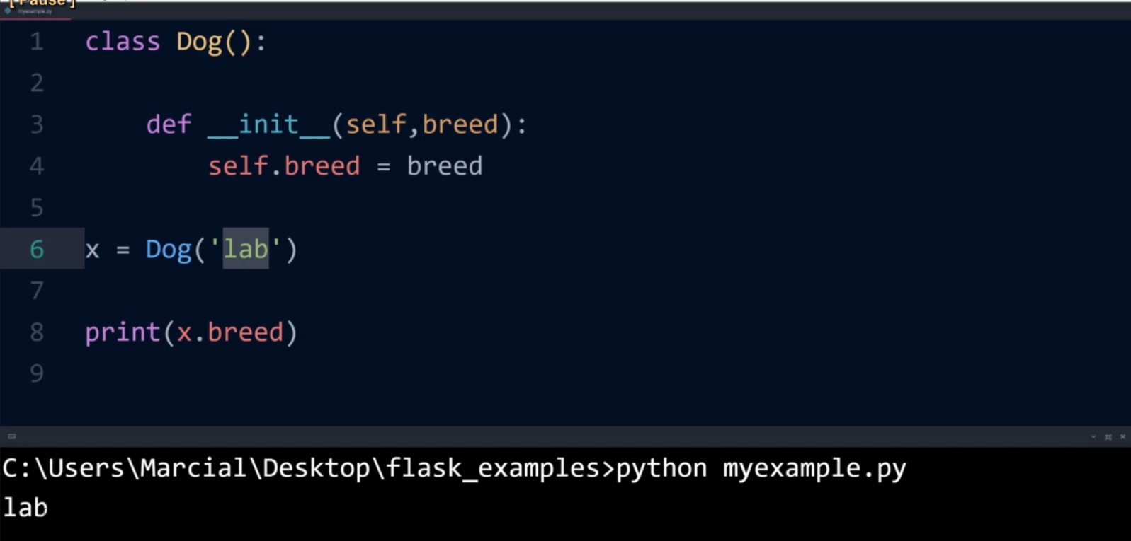

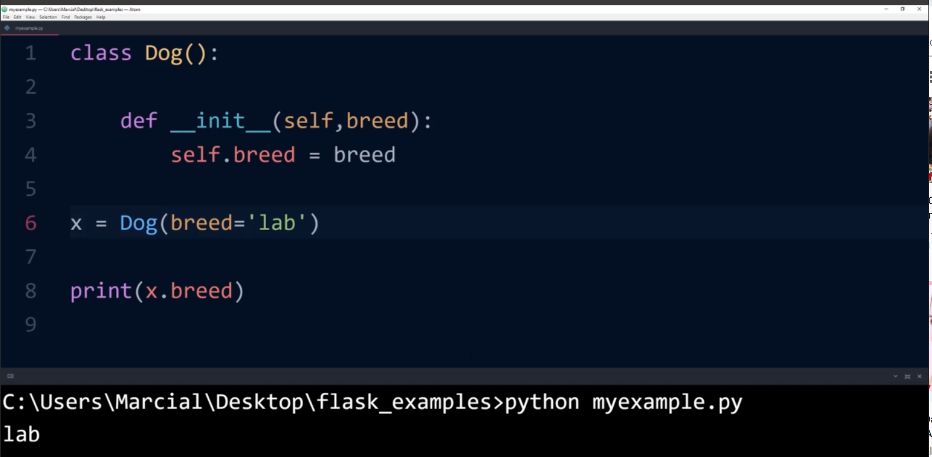

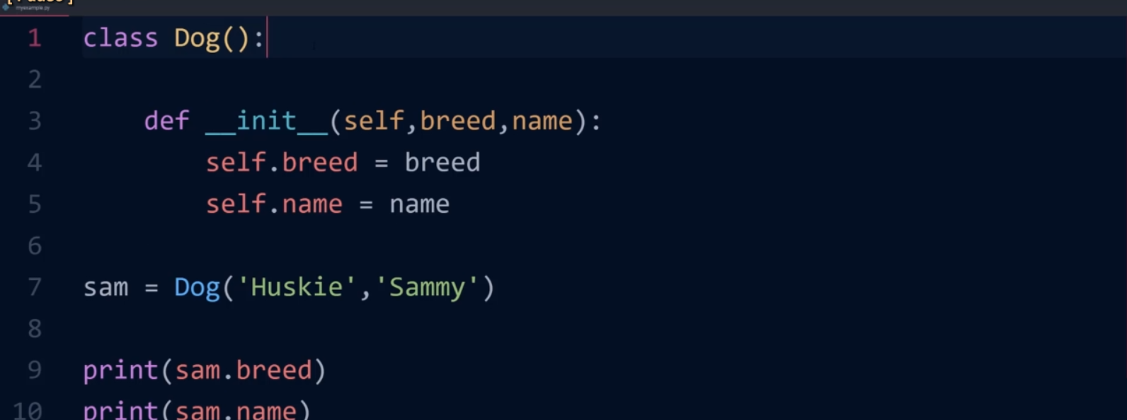

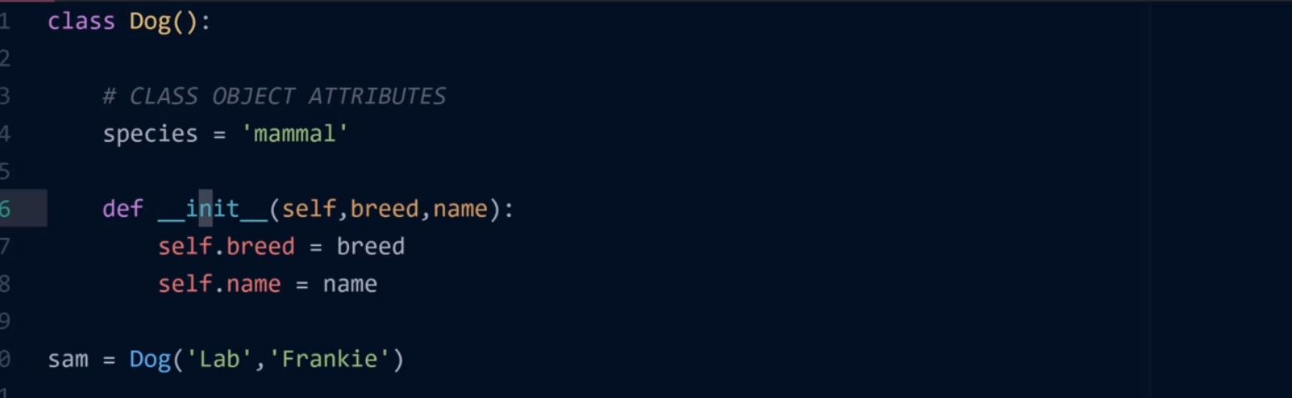

Với biến ko truyền vào, thì có thể khai báo như species và gọi ra bằng sam.species

4. Object Oriented Programming - Part Two

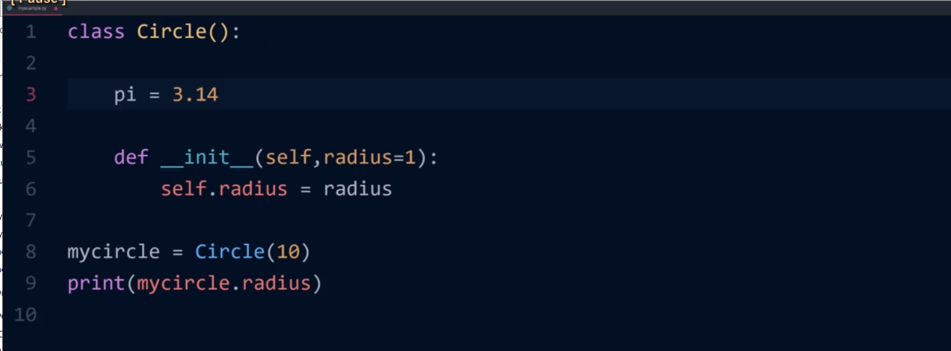

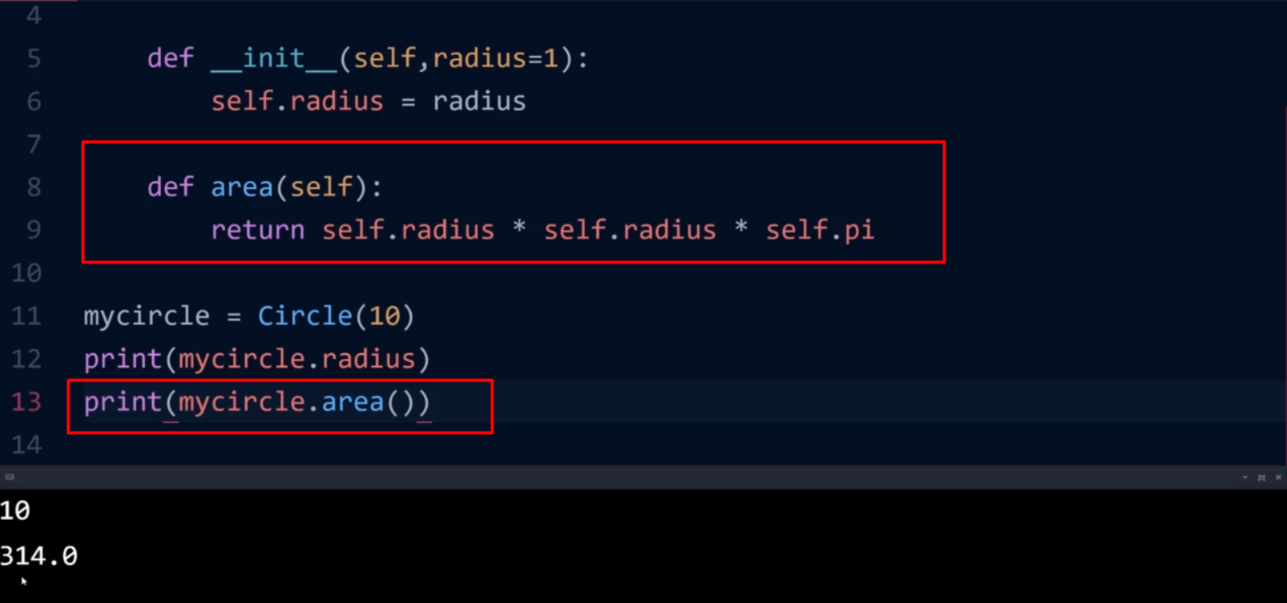

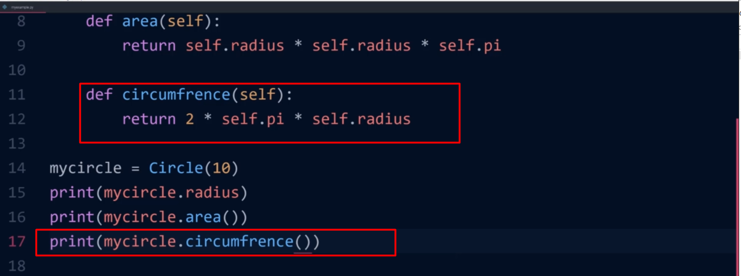

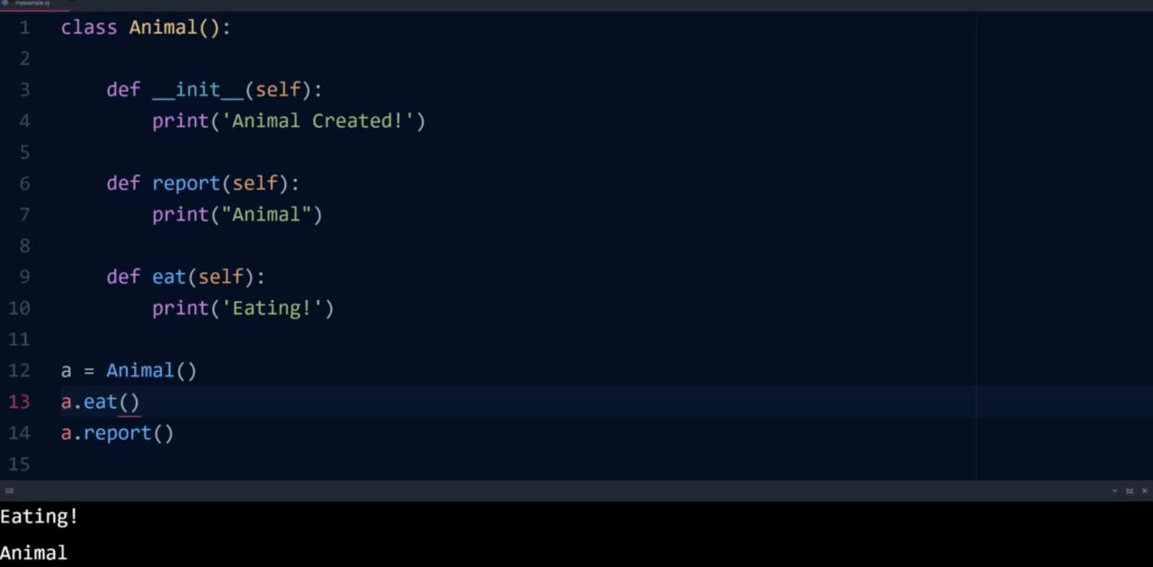

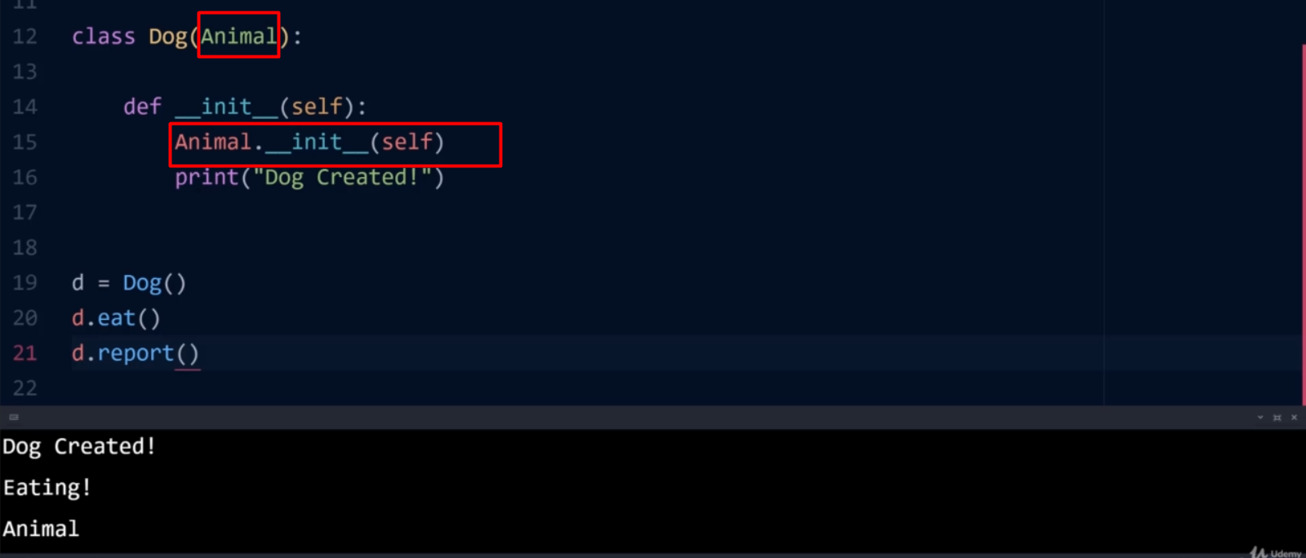

Dog class kế thừa class animal

Kế thừa luôn cả method

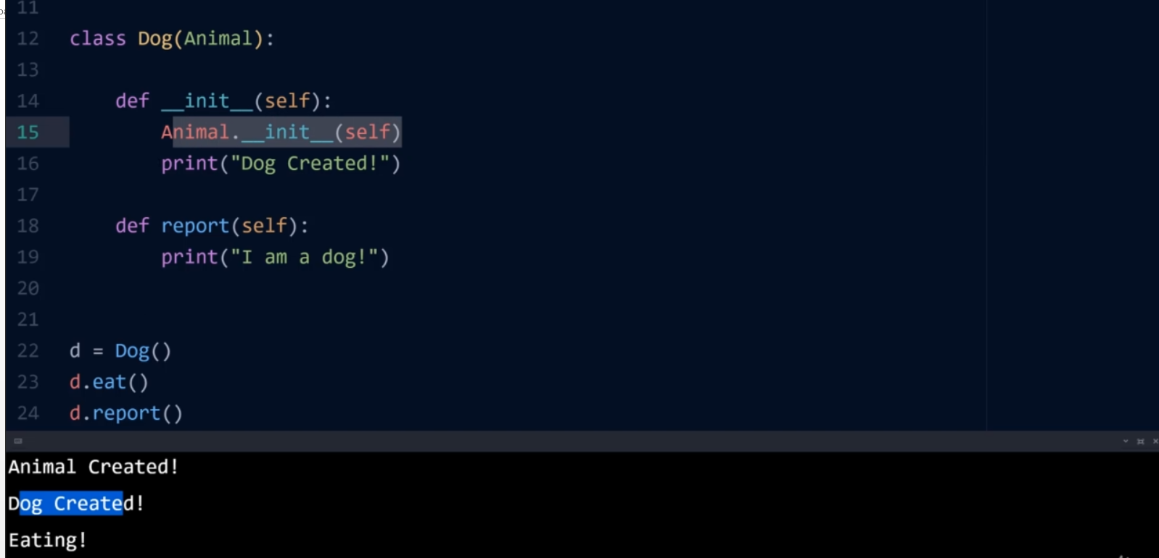

Kế thừa cả method eat của animal, class report cũng đk kế thừa nhưng bị overwrite rồi

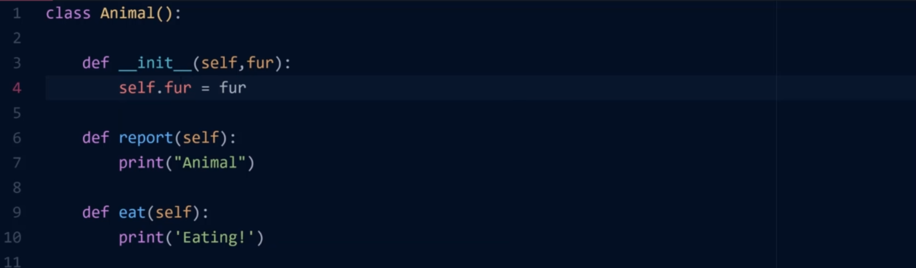

Trường hợp animal có atributes

Khi đó trên class kế thừa

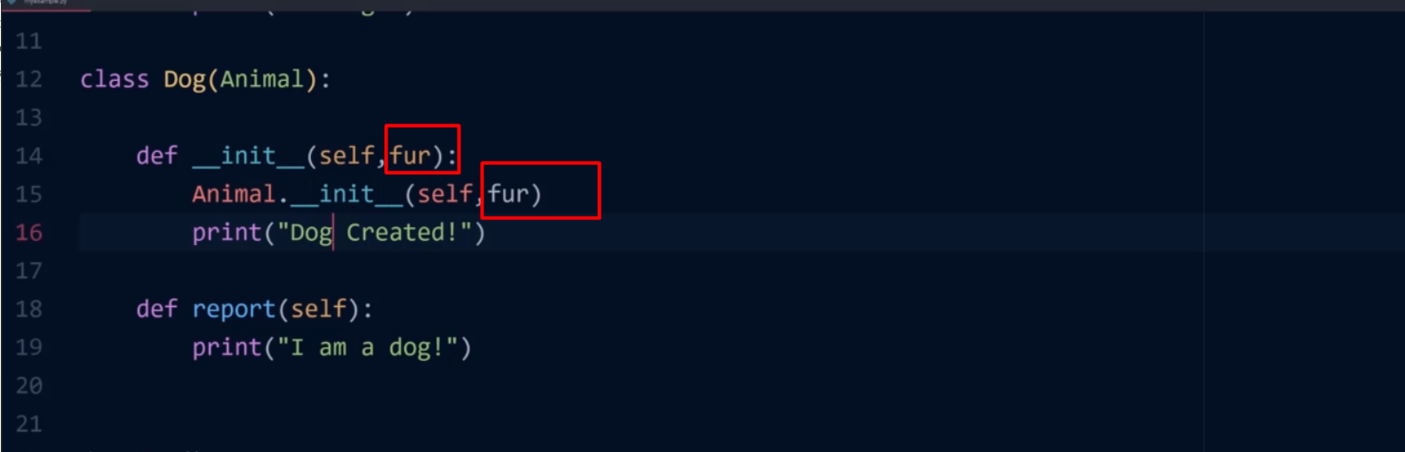



Và nhớ đưa attribute vào khi khai báo instances

5. Object Oriented Programming - Part Three

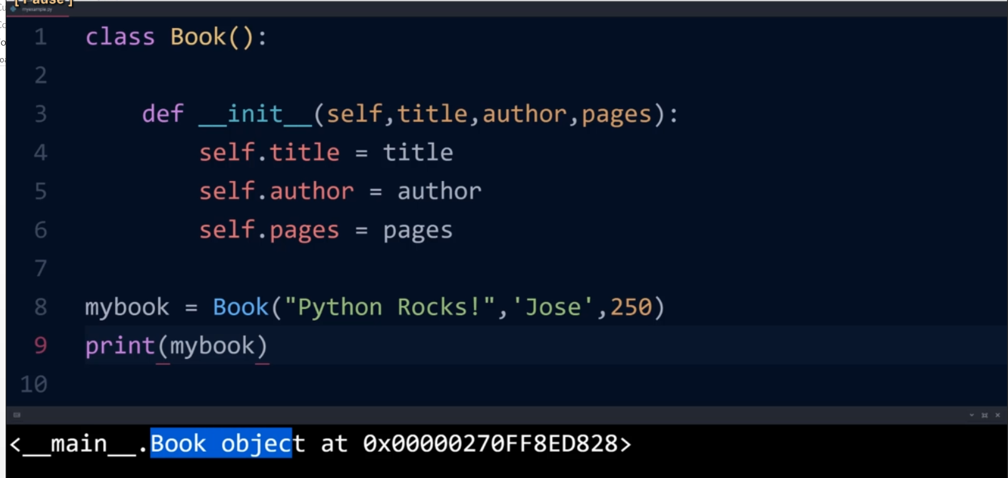

Ntn sẽ in ra địa chỉ của book

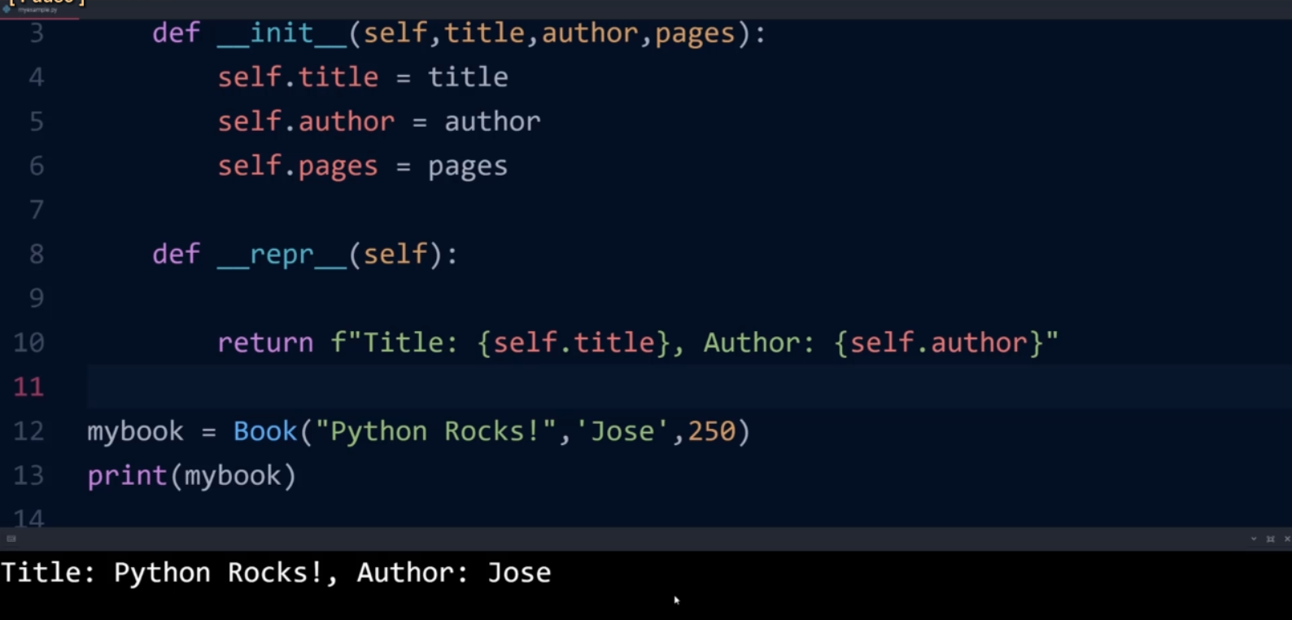

Dùng repr method thì khi in mybook ra sẽ in cái return trong đó

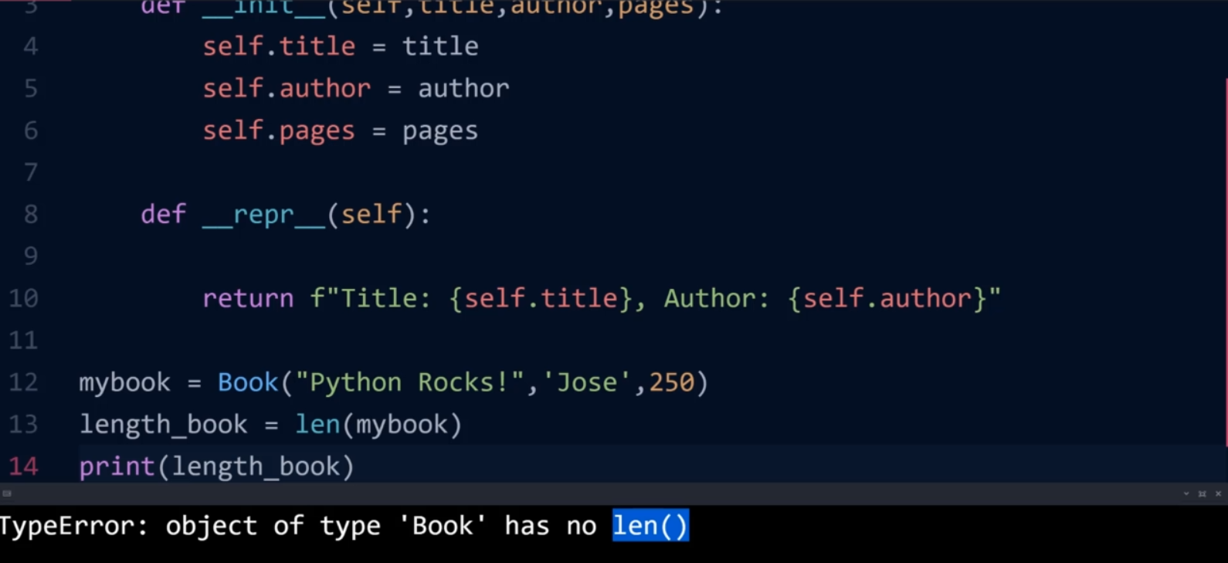

Dùng len ko được vì chưa định nghĩa cái gì của class đại diện cho len

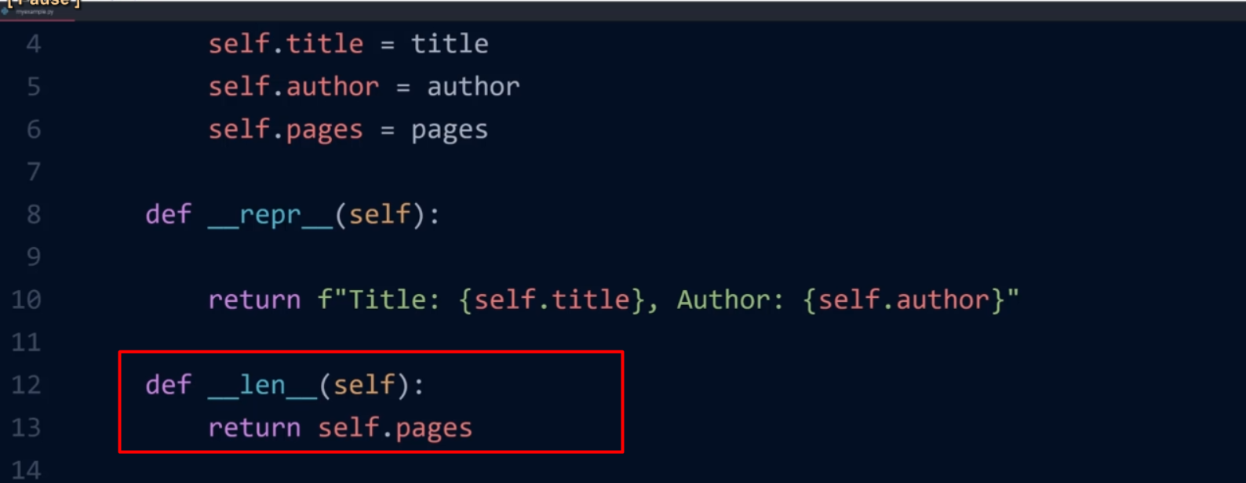

Như vậy self.pages sẽ đại diện cho len

6. OOP Project Overview

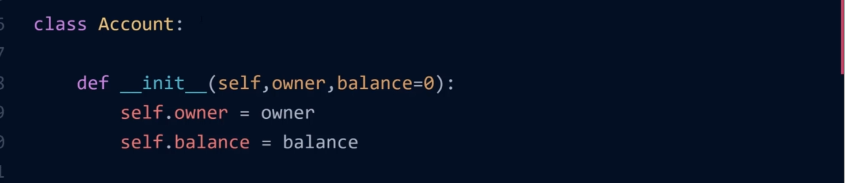

Đưa default vào

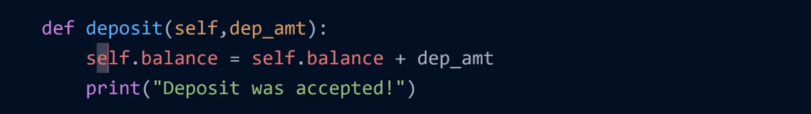

Đưa biến vào method

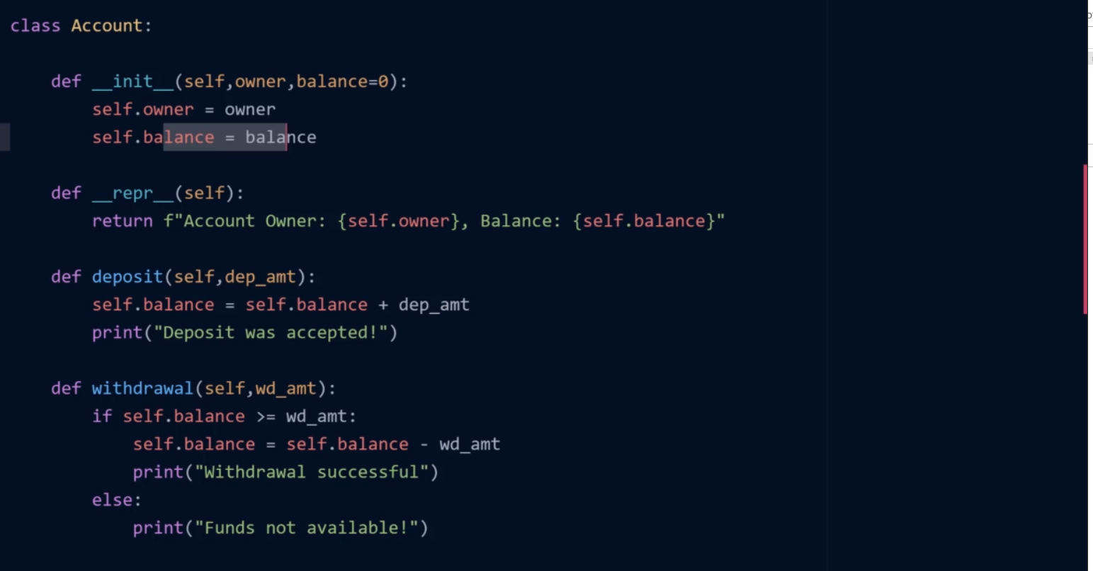

8. Decorators Overview

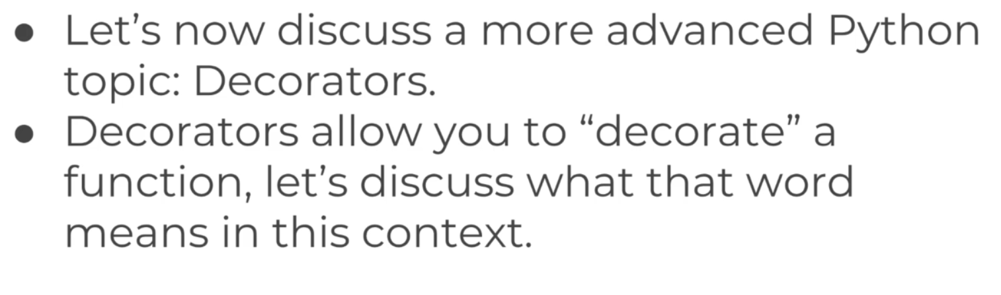

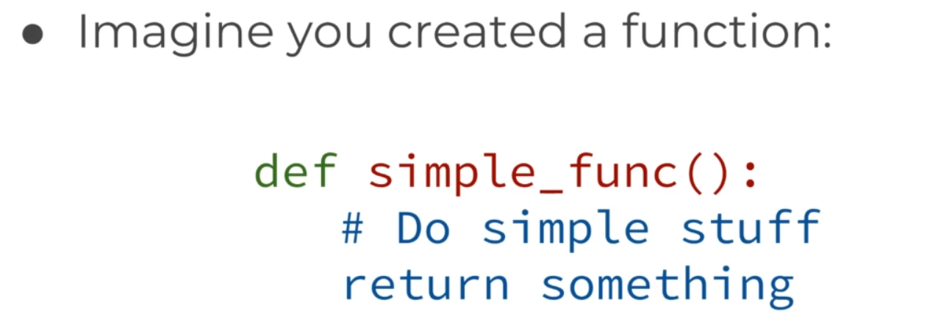

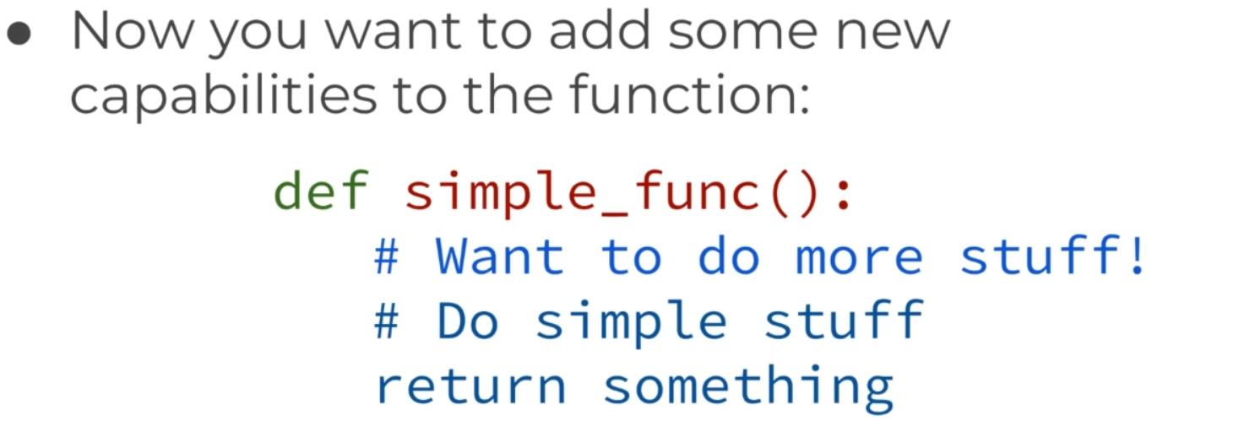

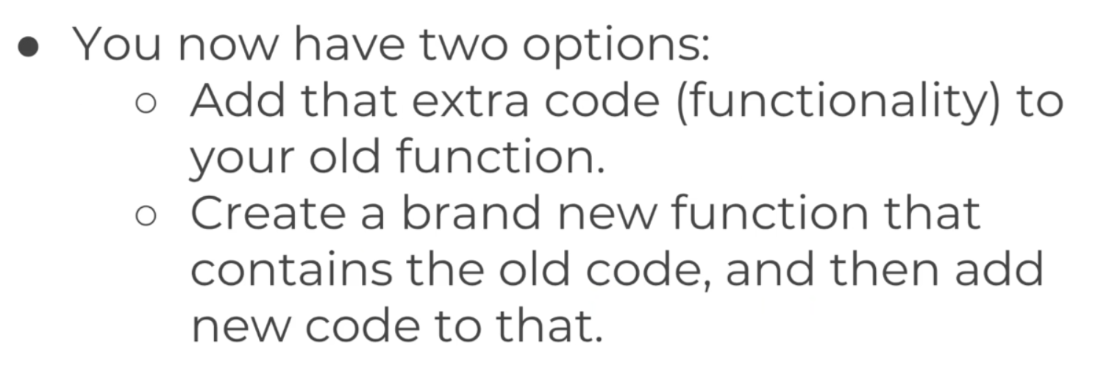

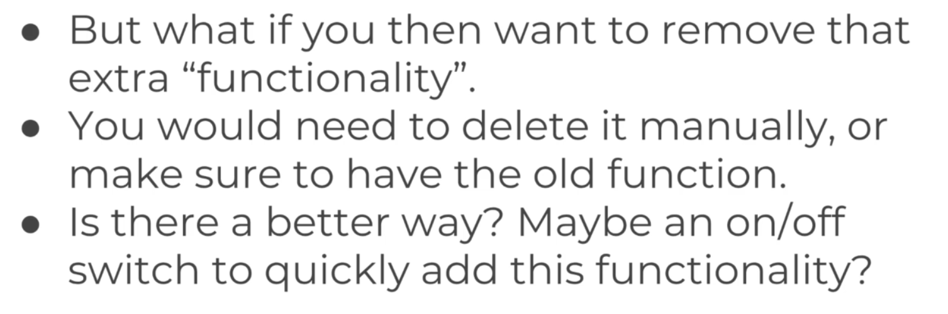

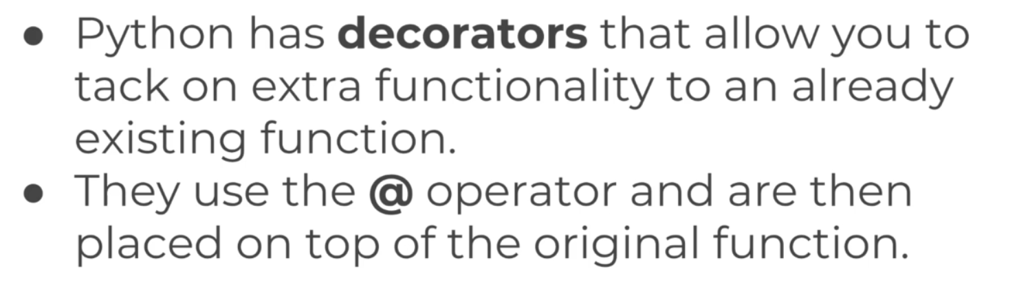

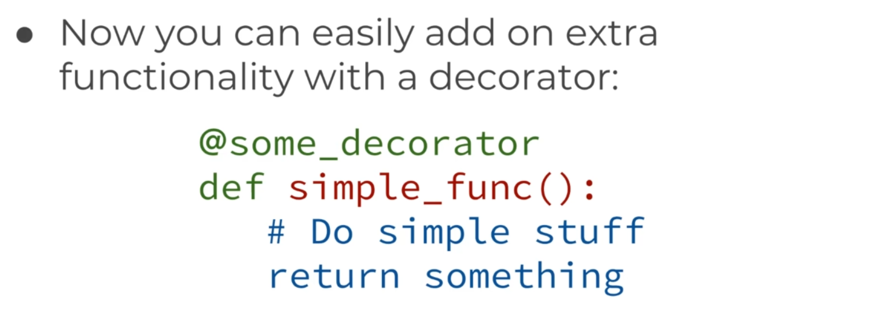

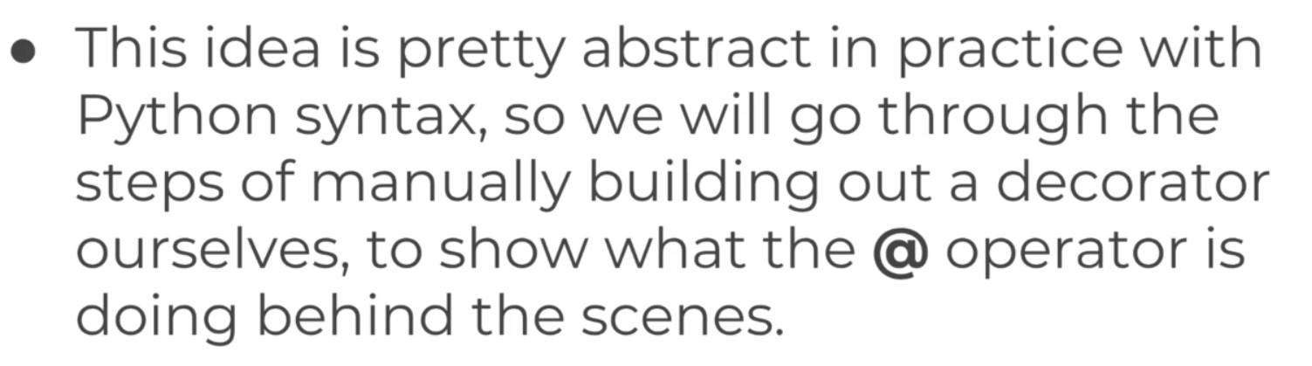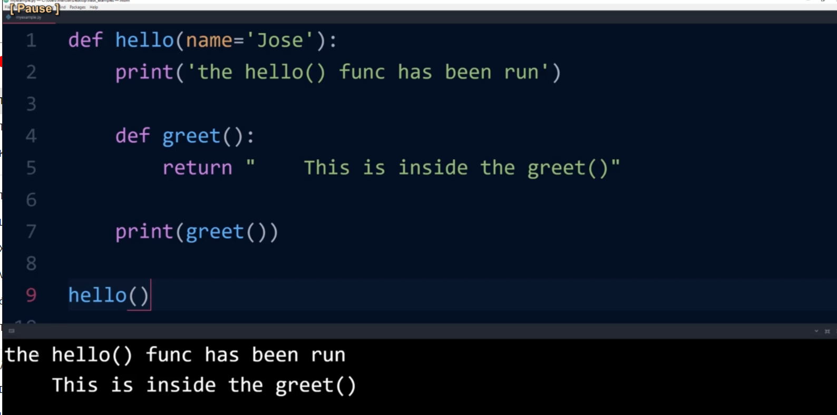

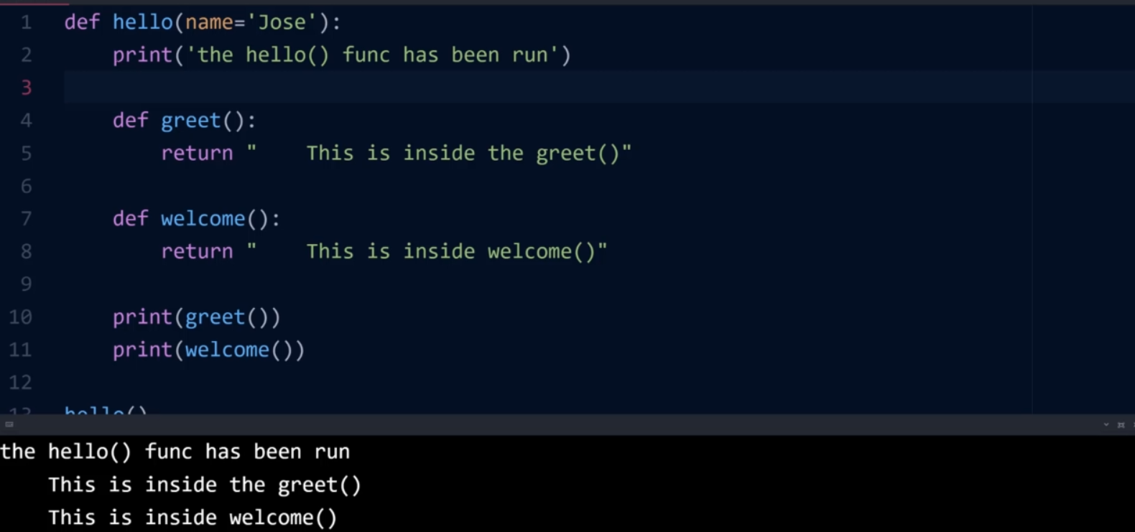

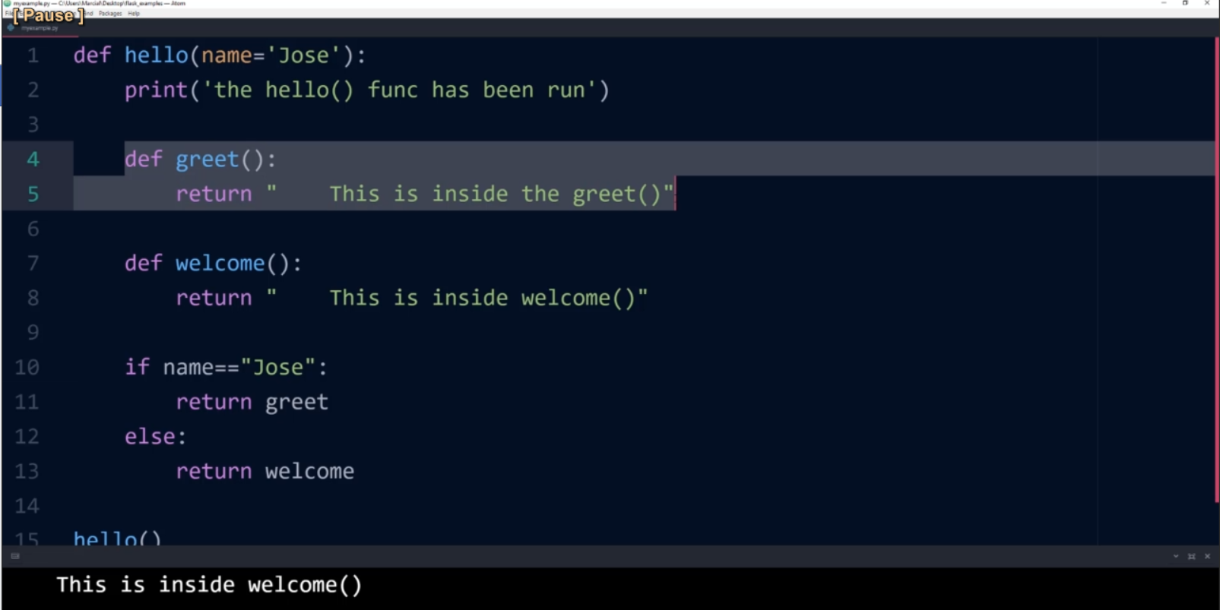

Return greet và welcome ko có ngoặc tròn thì ko phải thự thi nó, mà chỉ gọi nó ra như bên react

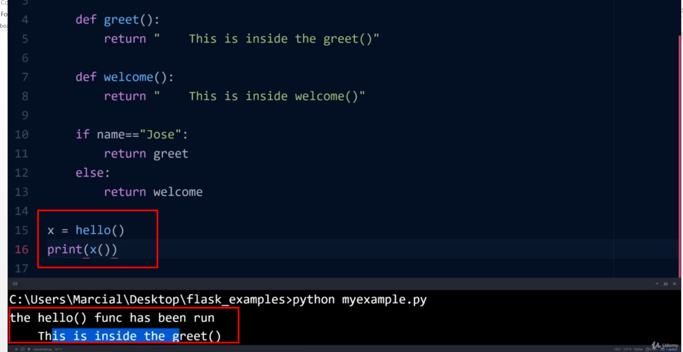

Gắn x cho hello và thực thi x

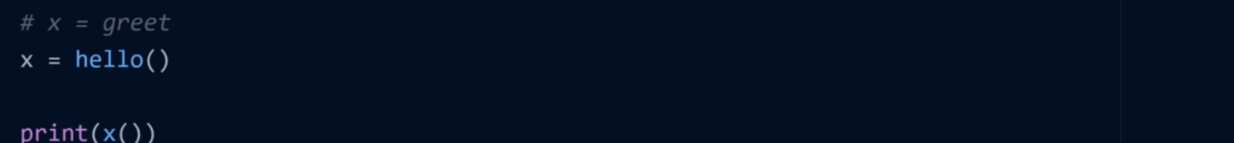

Gắn x cho hello nhưng lúc này chỉ mới thực thi hello

Khi gọi hàm print thì mới thực thi x đồng nghĩa thực thi greet hoặc welcome

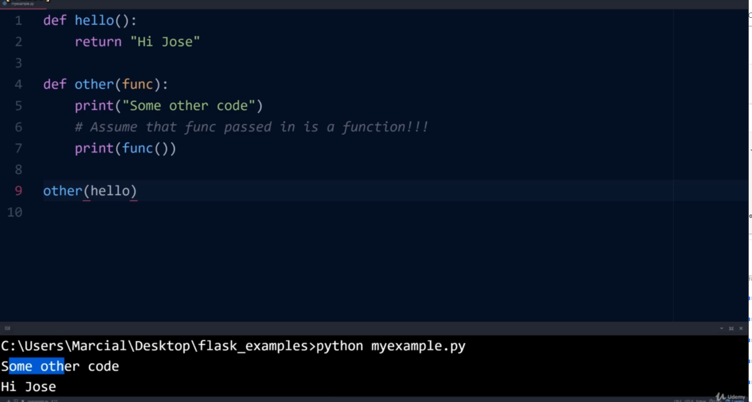

Đối số của other là function, đưa đối số vào thì không có ()

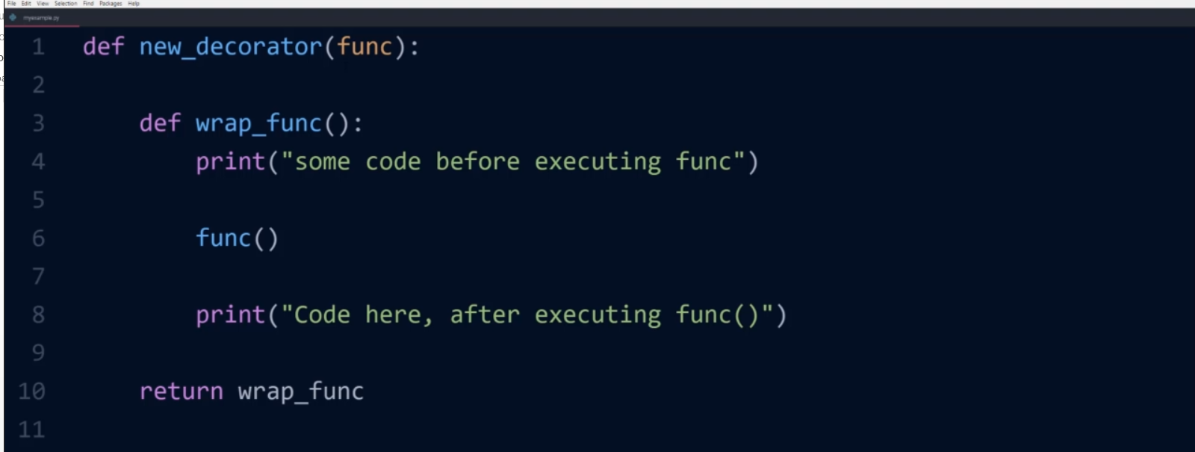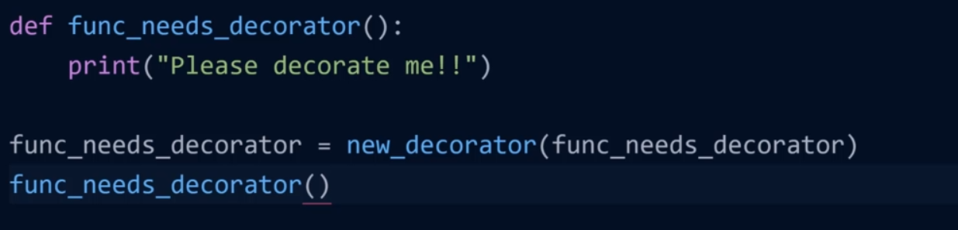

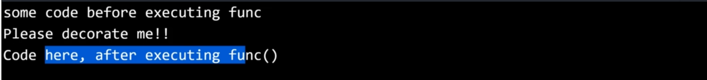

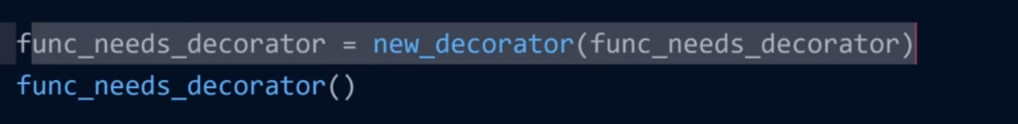

Thay vì gán và thực thi hàm ntn

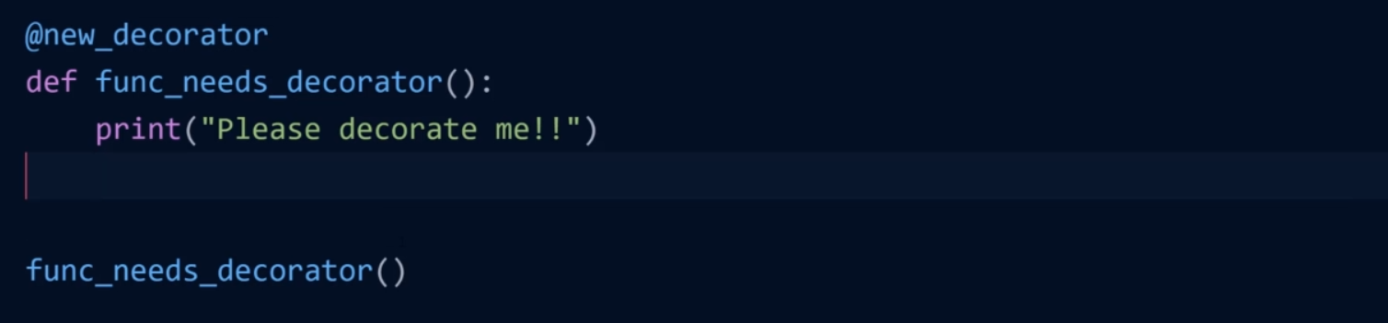

Thì dùng ntn

Concept của cái này tương tự callback của js

9. Pip Install and PyPi

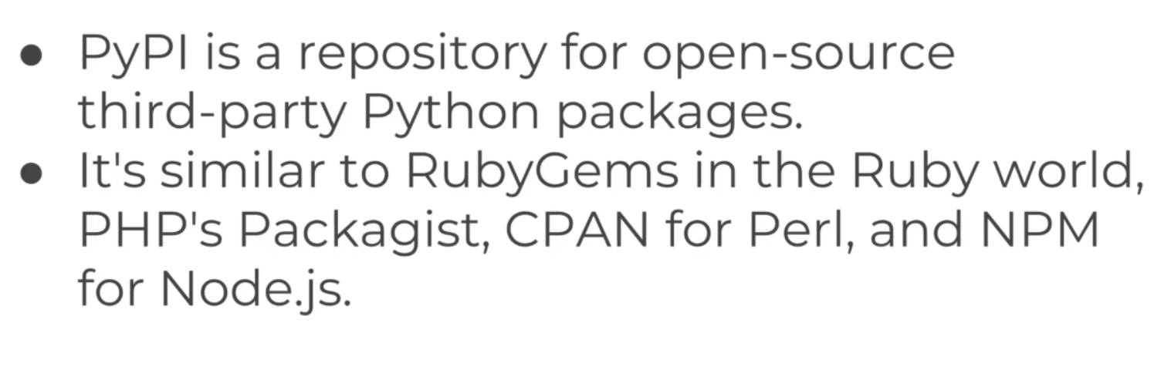

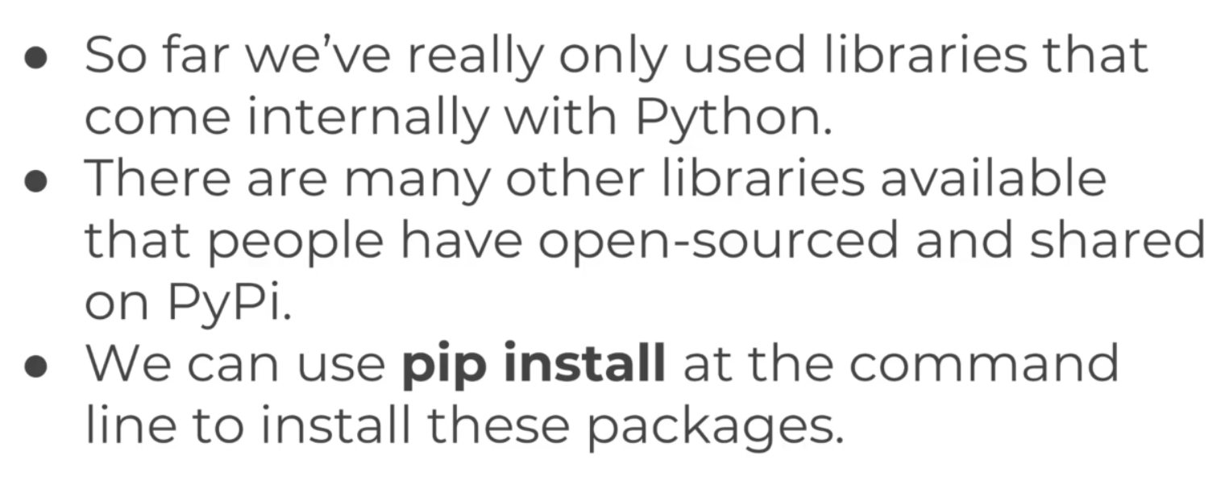

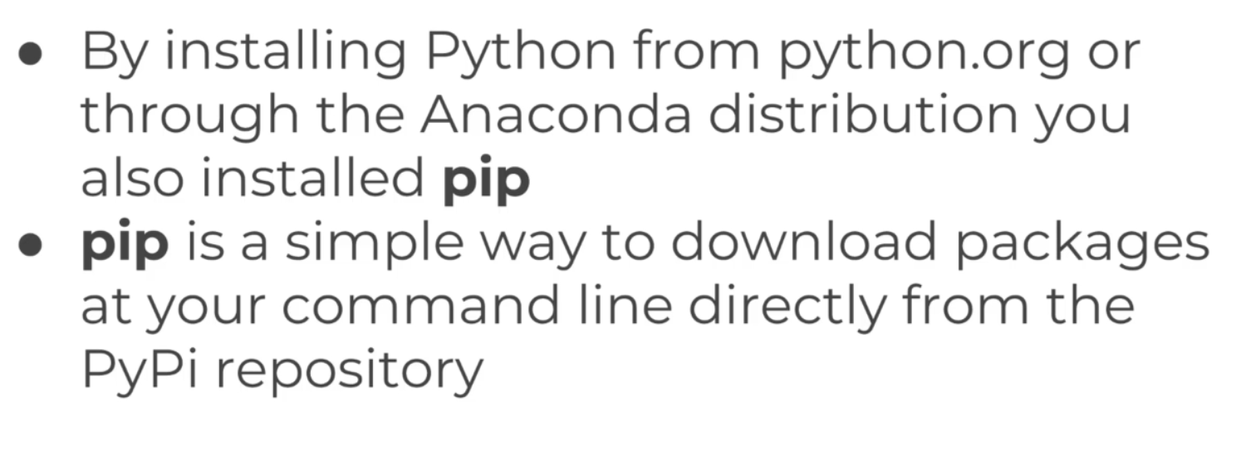

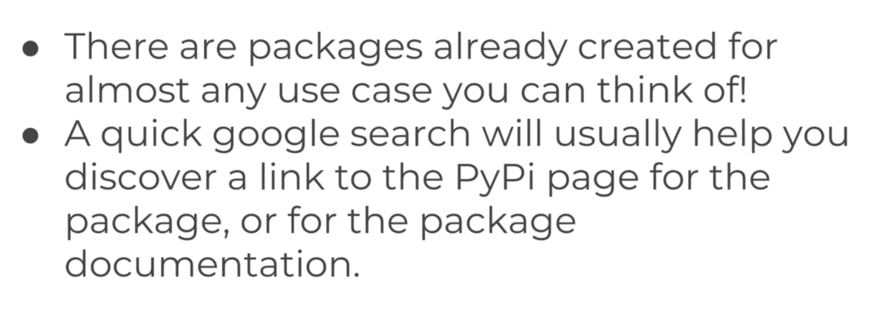

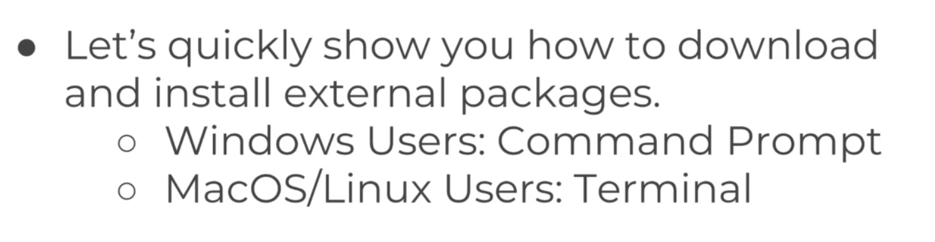





Print text with color in teminal

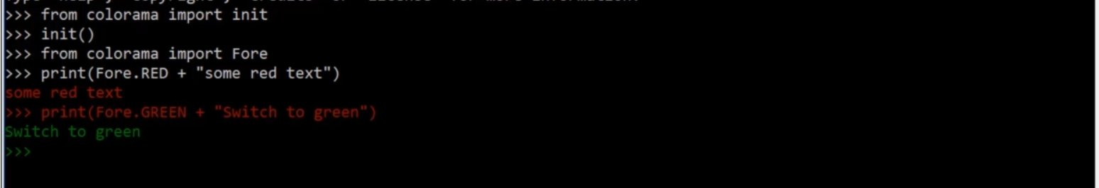

Test

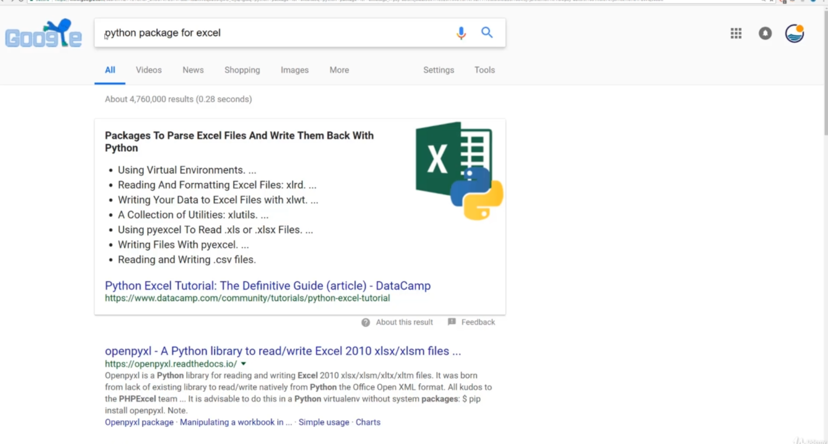

Work with excel

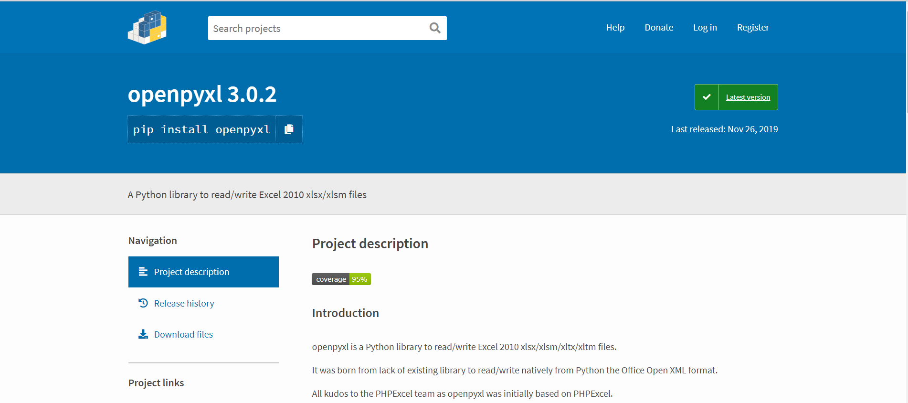

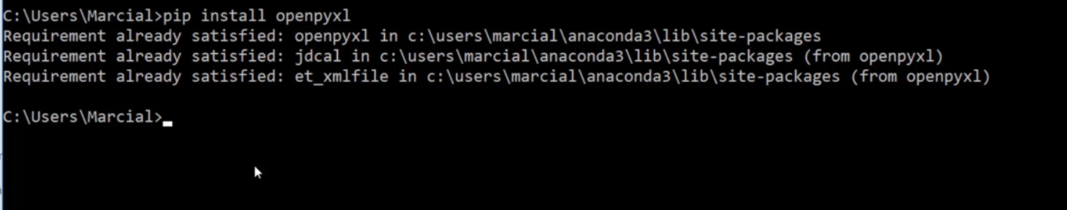

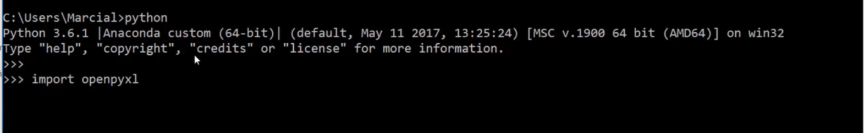

Sau đó bật python lên và import packet

10. Modules and Packages

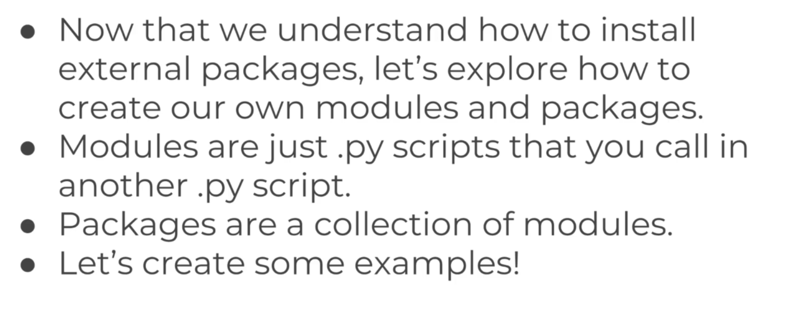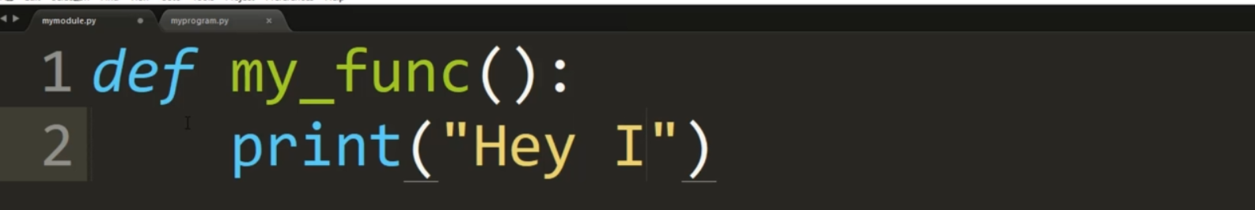

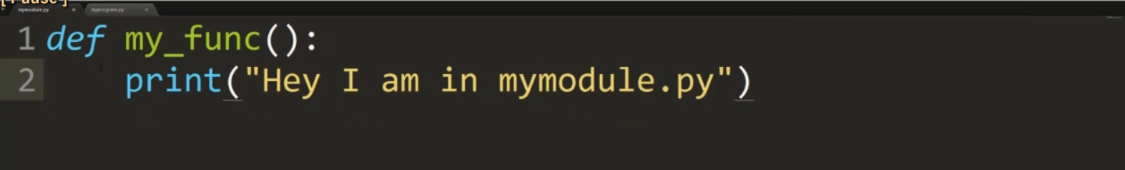

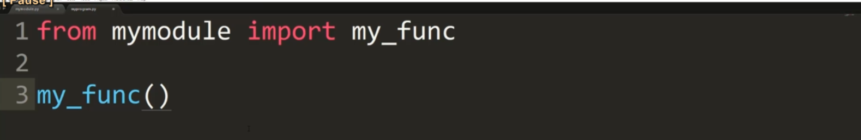

Import hàm từ mymodule.py và thực thi

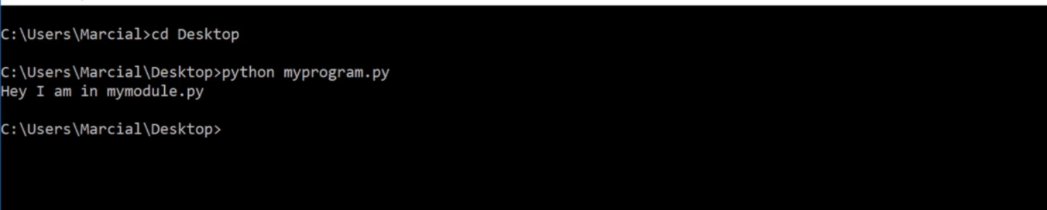

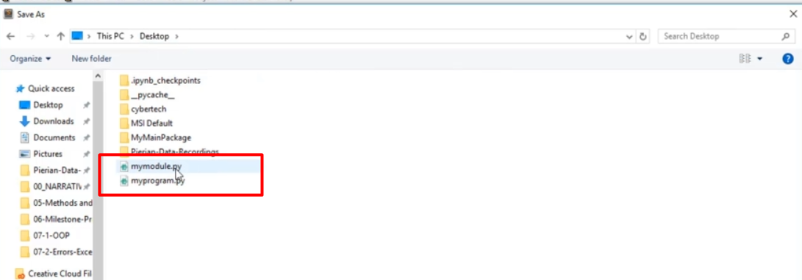

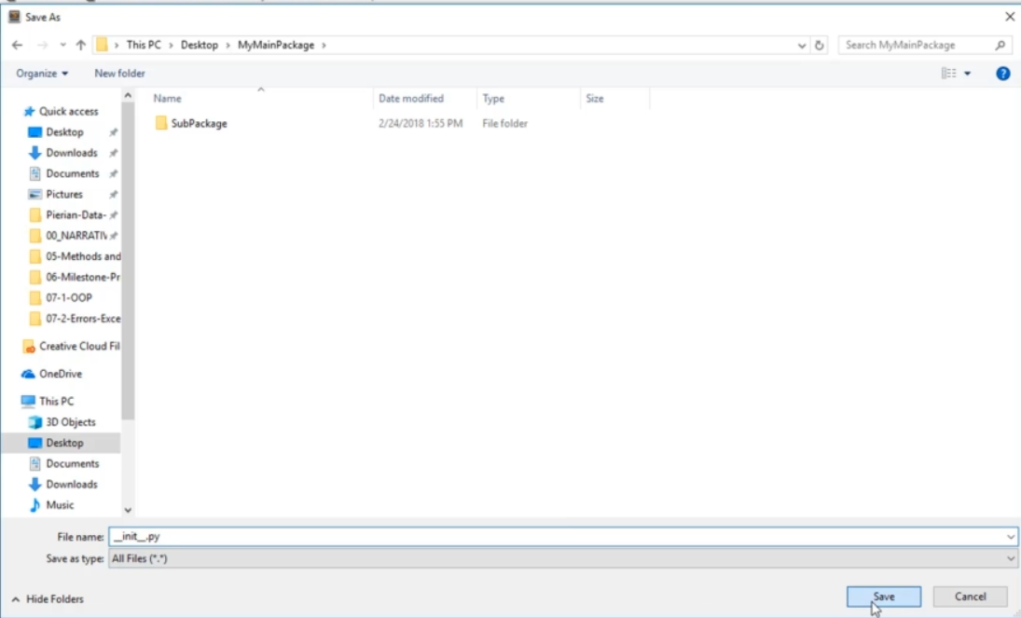

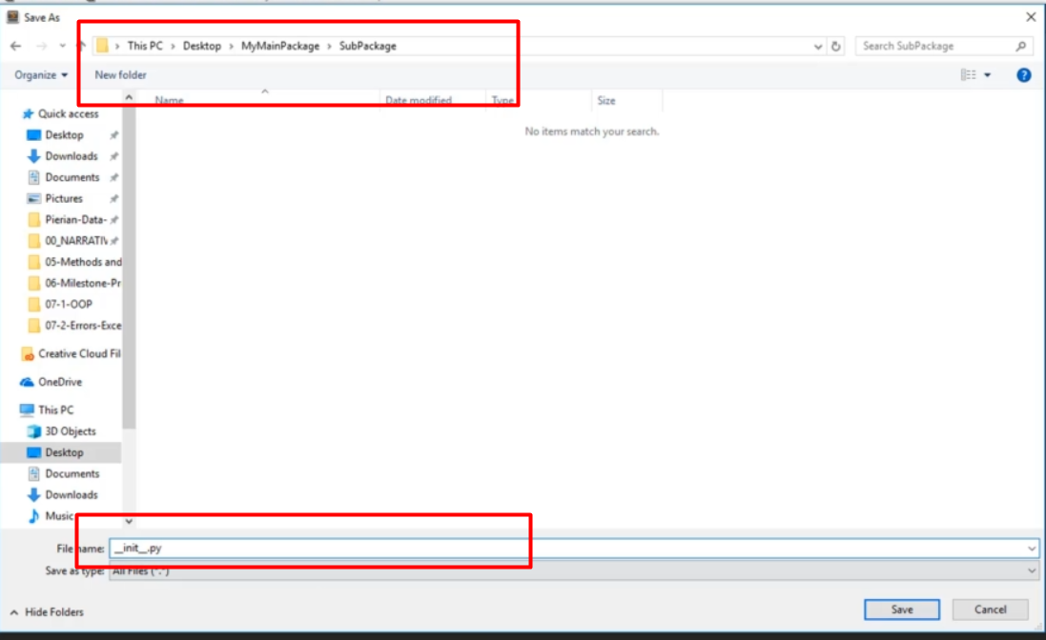

Hai file này tàm thời blank

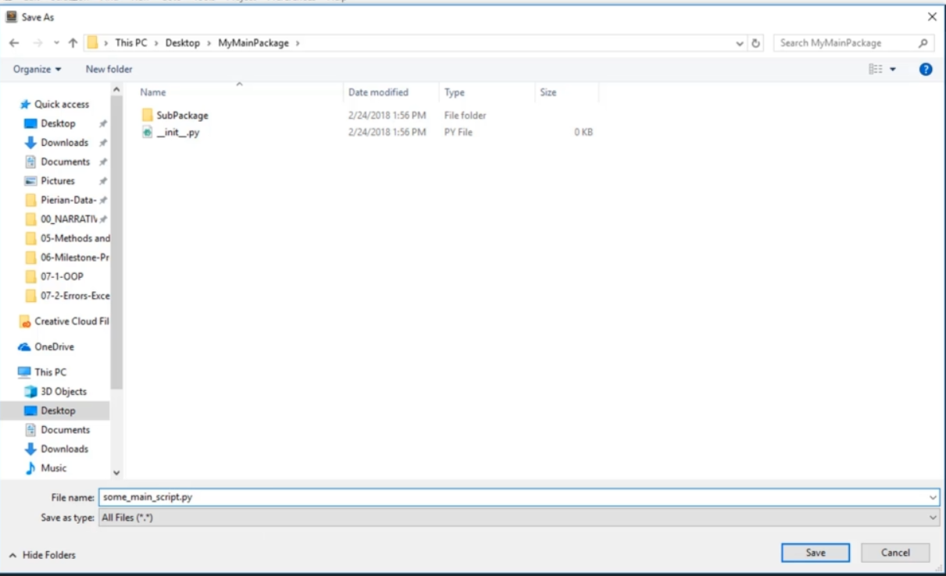

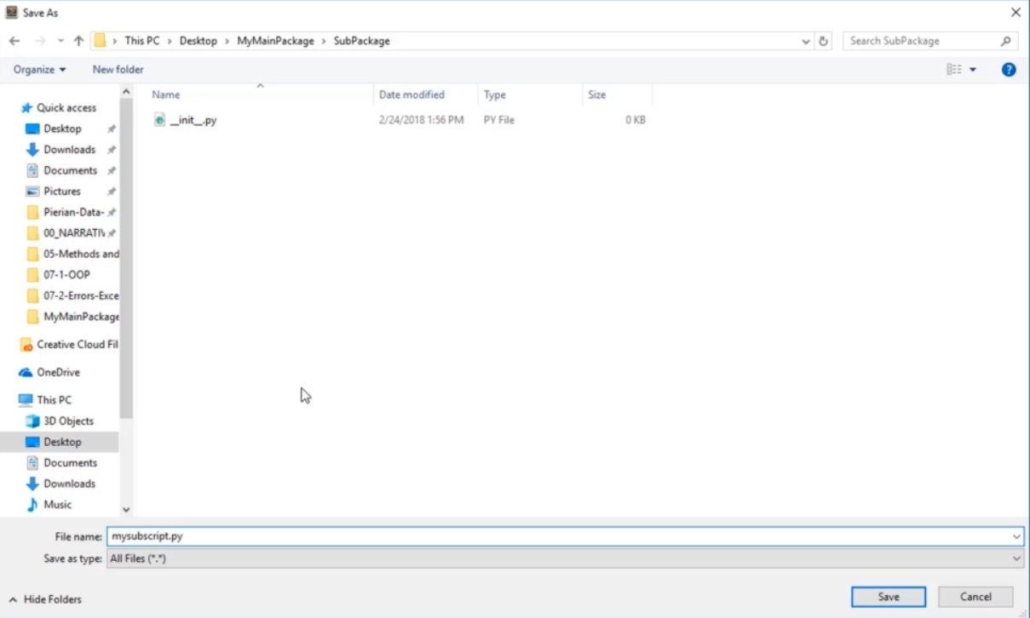

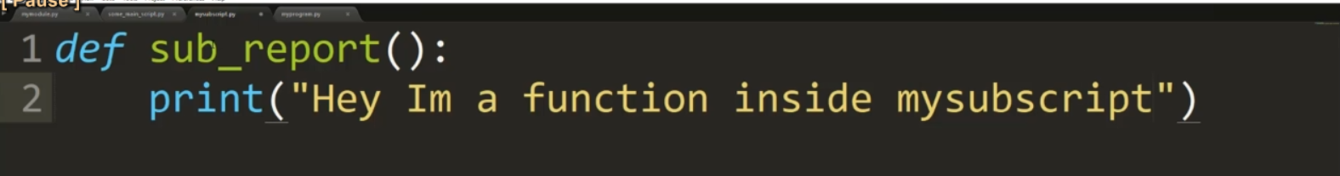

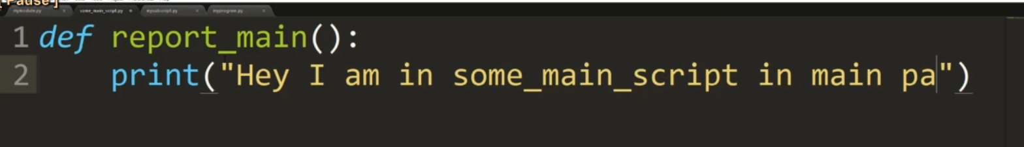

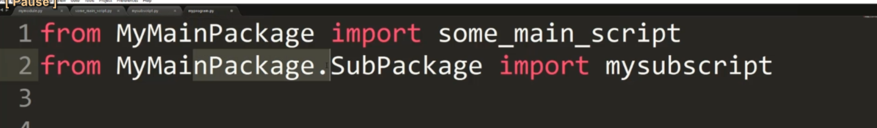

ở đây myMainpackage nằm cùng thư mục với file đang code

Import file từ trong folder

Subpackage là thư mục con của myMainpackage

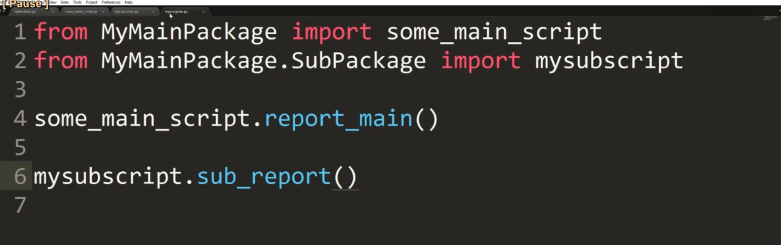

Gọi hàm trong file script

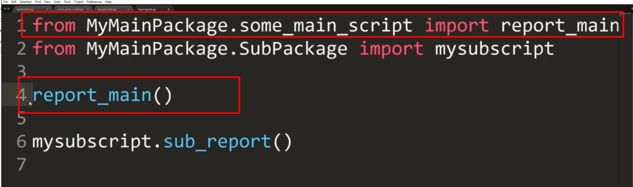

Hoặc import hàm luôn

11. __name__ and __main__

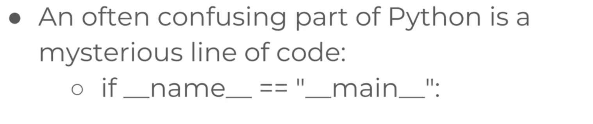

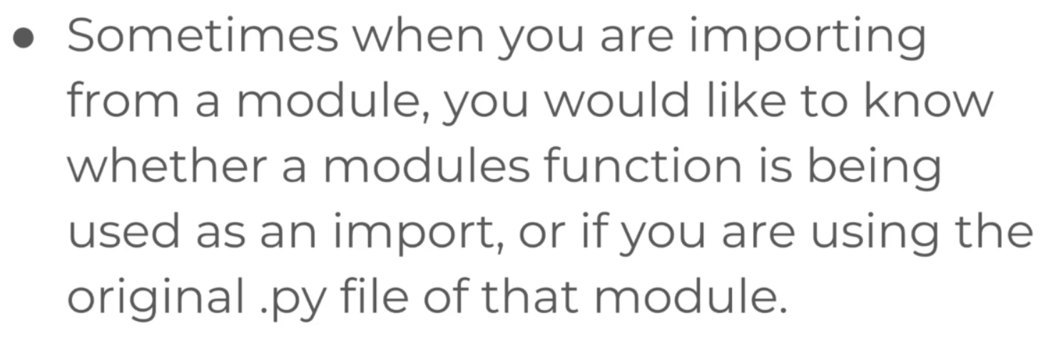

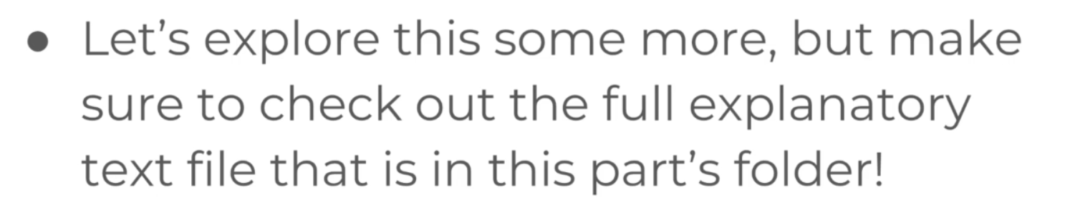

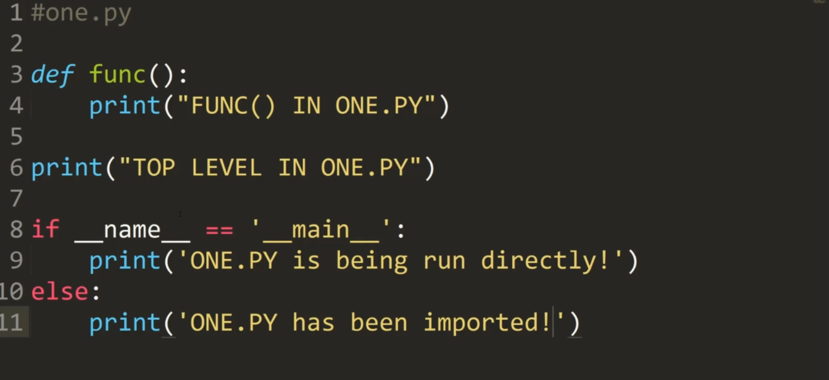

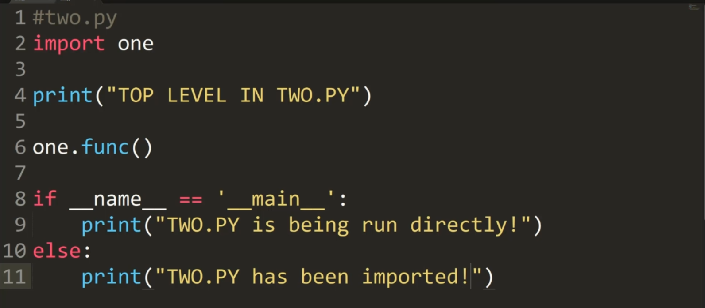

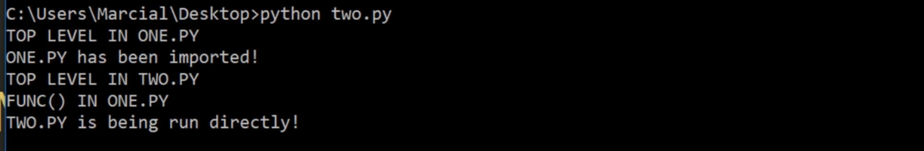

Lý do ở câu điều kiện

ở th 1 one là main khi chạy one

ở th 2 two là main khi chạy two và one là imported